推旅工作简报
第二期
（总第2期）

四川省广元市职业高级中学校推旅工作领导小组编 2017年04月02日

广元职高推旅项目总负责人袁剑鸣率工作组成员一行
前往剑门关豆腐宴名店调研

为了加快推旅项目的进程，进一步推动产教融合，校企合作，2017年3月31日，学校推旅项目总负责人袁剑鸣率领该项目组组长王康熙、旅游专业负责人王惠全、烹饪专业负责人王菲一行前往剑门关豆腐宴名店进行了实地调研。
在这次调研中，重点分别与剑门关“马和尚豆腐”著名商标持有人马总、剑门关帅府大酒楼卫总（剑门关豆腐协会会长）、剑门关淮山酒店岳总进行了座谈。与马总主要围绕如何传承、开发新的剑门豆腐宴的名菜品种，进一步扩大剑门关豆腐宴的知名度，吸引更多的国内外游客关注和品尝；如何生产、制作、销售著名旅游食品及纪念品进行了座谈交流。与剑门关帅府大酒楼总经理兼剑门关豆腐协会会长卫总主要围绕如何建立良好的校企合作关系，把企业名厨引入课堂，把师生带入企业提升专业技能，建立扎实的学徒制关系，建设专业教学实验实训基地开展了座谈。与淮山酒店岳总围绕如何打造体现川北民俗、适合康养旅游的乡村住宿酒店，如何带领村民发展旅游脱贫致富奔小康，如何发挥旅游职教师资优势开展旅游服务与管理提升培训，全面提高乡村酒店员工的人文素养和专业服务技能进行了深度交流。
剑门关景区作为广元建设中国生态康养旅游名市的“增长极”，也是广元旅游的龙头，在广元市实施绿色发展，实现绿色崛起，大力推进建设中国生态康养旅游名市中，坚持以全域旅游为理念，以生态康养为特色，无论是生态康养旅游的规划，还是各项生态康养旅游的建设等都走在了的前列，给我们开展校企合作，助推建设中国生态康养旅游名市提供最佳的平台与机遇。通过这次与剑门关景区的三家知名旅游实体企业的交流调研，我们受益匪浅。在旅游如何产教融合，校企合作上，大家达成了许多共识，同时他们也给我们也提出了一些很实际的建设性意见；最后项目组一行与企业一致磋商决定，从4月份开始启动全域旅游校企合作模式。（王惠全撰稿）

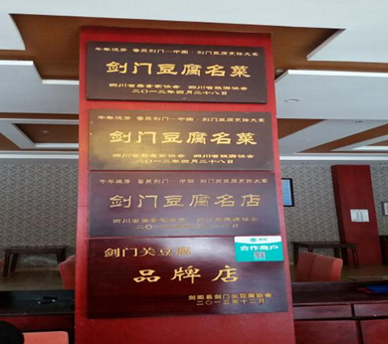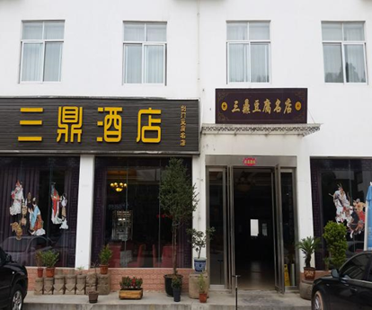
图1、2：马和尚豆腐著名商标旗下三鼎酒店
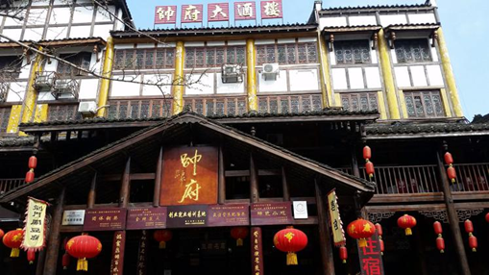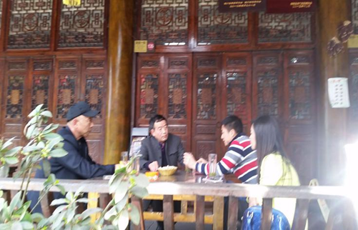
图3：帅府大酒楼外观 图4：项目组一行正与帅府大酒楼卫总座谈
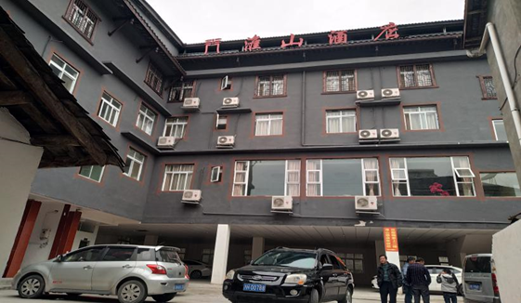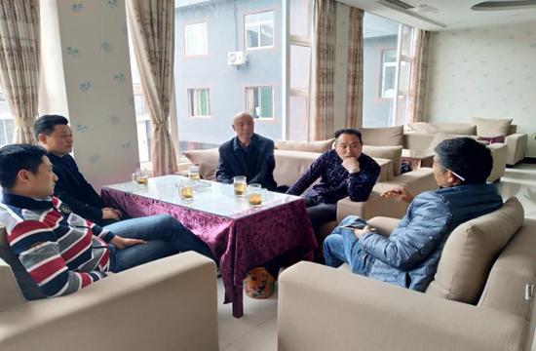
图5：淮山酒店外观 图6：项目组一行正与淮山酒店岳总进行座谈

抄送：学校主要领导 学校各科室

